Centro Universitário UniFECAF
  - Curso de Engenharia da Computação

CRIANDO UM SERVIDOR WEB PARA HOSPEDAGEM DE SITE

RELATÓRIO EXPLICATIVO

Adriano Mantoan
RA:175928

São Paulo
Abril de 2026

Sumário

1. Contextualização do Projeto 3
2. Criação e Configuração da Máquina Virtual 3
3. Instalação e Configuração do IIS 4
4. Publicação do Site 5
5. Configuração de Rede e Acesso Externo 7
6. Explicação Técnica (NAT x Bridge) 8
7. Implementação de HTTPS 9
8. Dificuldades Encontradas 10
9. Segurança, Testes e Validação 10
10. Configuração de Banco de Dados (MySQL) 13
11. Conclusão 13

Contextualização do Projeto

Neste trabalho foi proposta a criação de um servidor web utilizando o sistema operacional Windows Server 2022 em ambiente virtualizado. A atividade teve como objetivo principal permitir a compreensão prática de conceitos estudados em sala de aula, como virtualização, redes de computadores, protocolos HTTP/HTTPS e funcionamento de servidores.
Durante o desenvolvimento, foi possível simular um ambiente real de hospedagem de sites, mesmo utilizando um computador pessoal, o que demonstra a importância da virtualização como ferramenta de aprendizado e testes.

Criação e Configuração da Máquina Virtual

A primeira etapa do projeto consistiu na criação da máquina virtual utilizando o Oracle VirtualBox. Foram definidos parâmetros como memória RAM, armazenamento e tipo de sistema operacional.
Essa etapa foi fundamental, pois a máquina virtual simula um servidor físico, permitindo a instalação do Windows Server 2022 sem interferir no sistema principal do computador.
Durante essa fase, enfrentei algumas dificuldades relacionadas à configuração inicial, mas com ajustes foi possível inicializar corretamente o sistema.

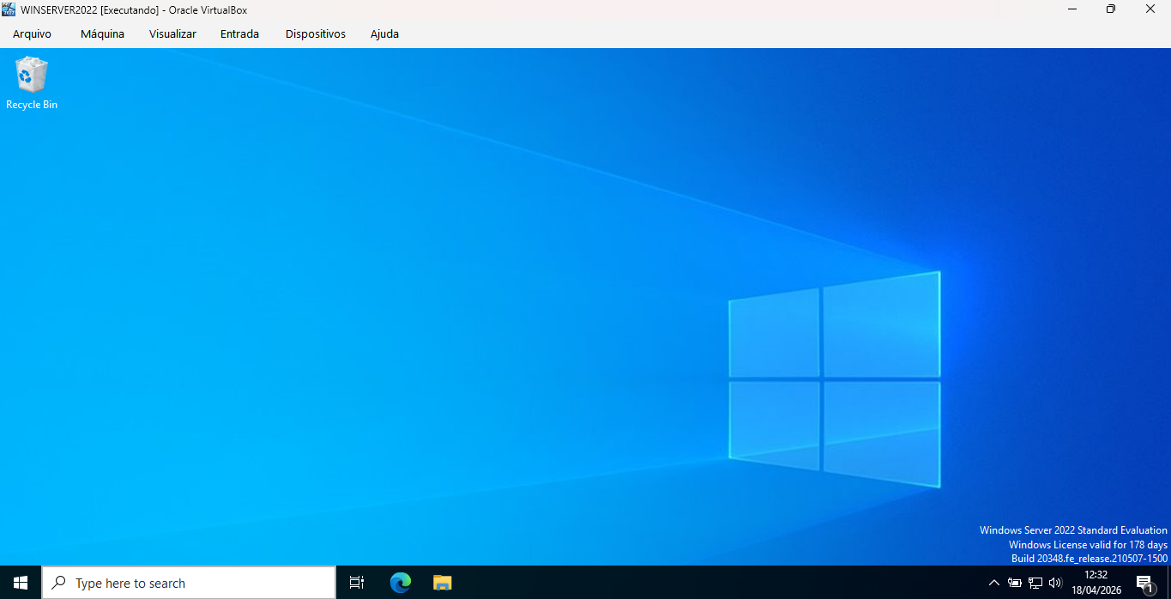
📷 Imagem da máquina virtual criada no VirtualBox
Durante as aulas, foi apresentada a utilização do Hyper-V como ferramenta de virtualização nativa do Windows. No entanto, para a execução prática deste projeto, foi utilizado o Oracle VirtualBox como alternativa.
Essa escolha ocorreu devido à facilidade de uso e compatibilidade com o ambiente já configurado no computador. Mesmo assim, os conceitos aplicados são equivalentes, como criação de máquinas virtuais, alocação de recursos e configuração de rede.
Dessa forma, o uso do VirtualBox não comprometeu os objetivos do trabalho, permitindo a compreensão completa do funcionamento de um ambiente virtualizado.

Instalação e Configuração do IIS

Após a instalação do sistema operacional, foi necessário configurar o servidor web. Para isso, utilizei o IIS (Internet Information Services), que é o serviço padrão do Windows Server para hospedagem de sites.
A instalação foi realizada através do Server Manager, adicionando a função 'Web Server (IIS)'. Esse serviço é responsável por responder às requisições feitas pelos navegadores, permitindo que páginas web sejam exibidas.
Foi possível observar na prática como um servidor web funciona internamente.
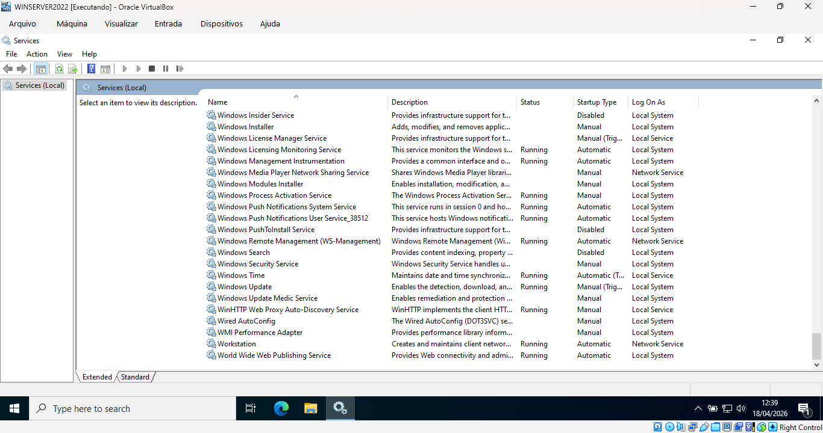
📷 Inserir imagem do serviço IIS em execução

Publicação do Site

📷 Imagem do serviço IIS em execução
Com o IIS instalado, foi criado um arquivo HTML simples contendo uma mensagem de teste. Esse arquivo foi salvo no diretório padrão do servidor:

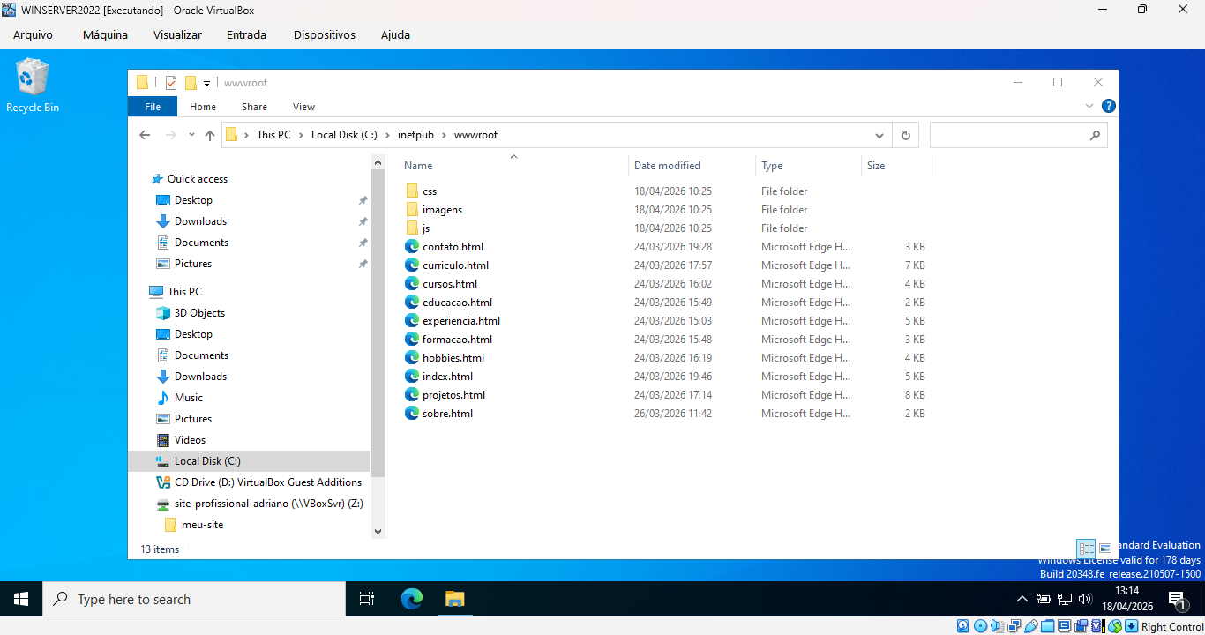
C:\inetpub\wwwroot
Ao acessar o endereço http://localhost dentro da máquina virtual, foi possível visualizar a página, confirmando que o servidor estava funcionando corretamente.
Esse momento foi importante, pois validou toda a configuração realizada até então.

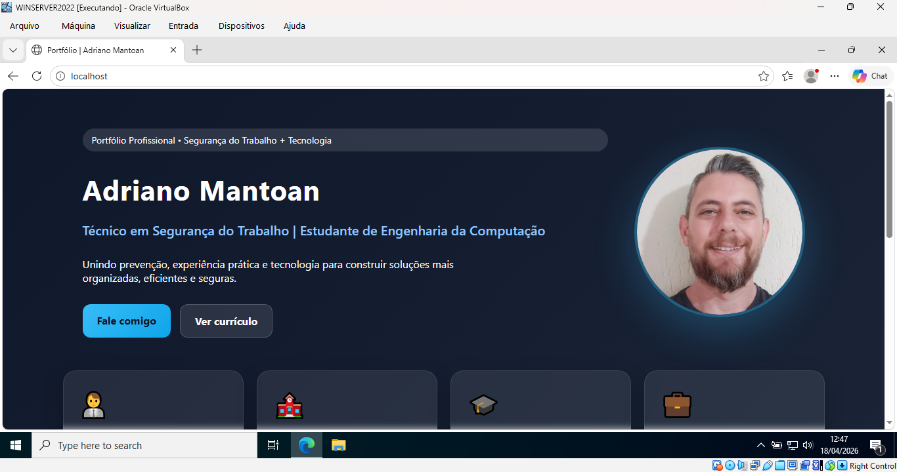

📷 Imagem do site funcionando na VM

Configuração de Rede e Acesso Externo

Inicialmente, o acesso ao servidor funcionava apenas dentro da máquina virtual. Para permitir o acesso a partir do computador principal (host), foi necessário configurar a rede.
A máquina virtual estava utilizando o modo NAT, que cria uma rede isolada. Por esse motivo, o IP da VM (exemplo: 10.0.2.15) não podia ser acessado diretamente.
A solução encontrada foi o uso do redirecionamento de portas (Port Forwarding), onde a porta 8080 do host foi direcionada para a porta 80 da VM.
Com isso, foi possível acessar o servidor através do endereço:
http://localhost:8080
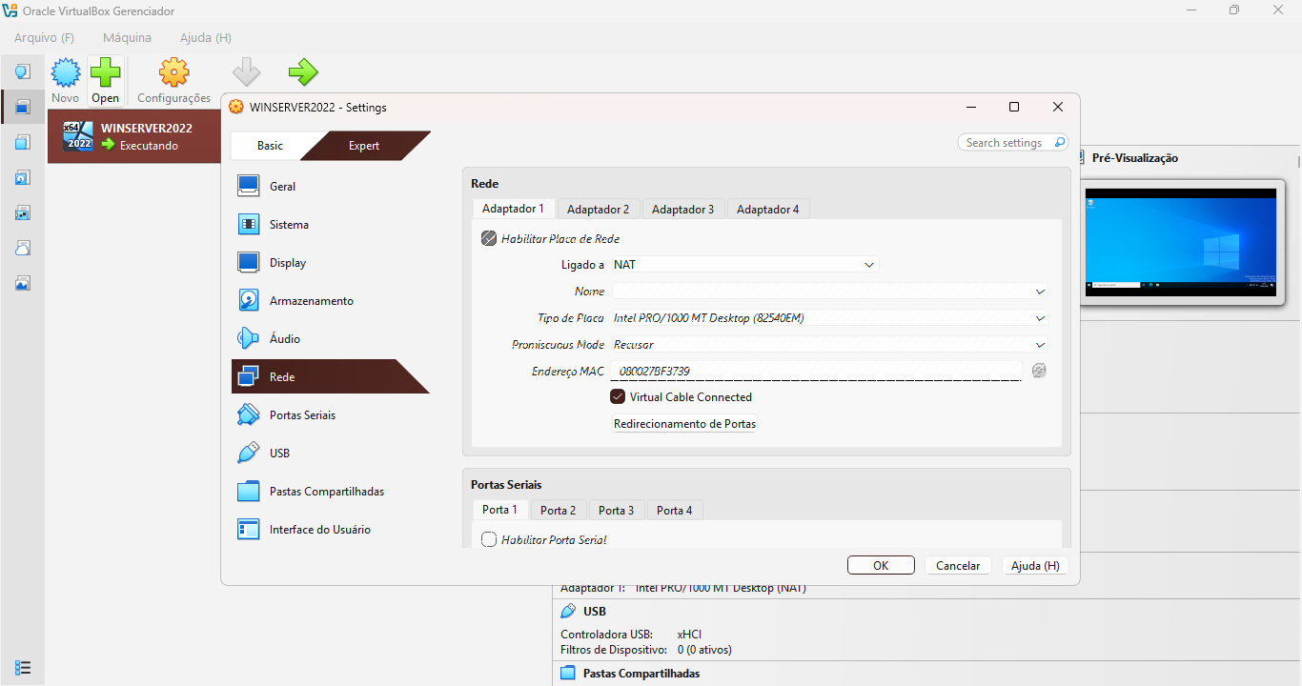

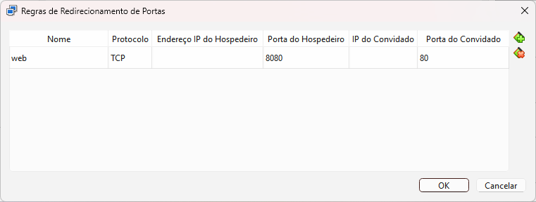

📷 Imagem da configuração de portas no VirtualBox

Explicação Técnica (NAT x Bridge)

Durante o desenvolvimento, foi necessário compreender a diferença entre os modos de rede NAT e Bridge.
No modo NAT:
- A VM possui uma rede interna isolada
- O IP não é acessível diretamente pelo host
- É necessário usar redirecionamento de portas
No modo Bridge:
- A VM recebe um IP da mesma rede do computador
- Pode ser acessada diretamente por outros dispositivos
Essa diferença foi essencial para entender por que o acesso via IP não funcionava inicialmente.

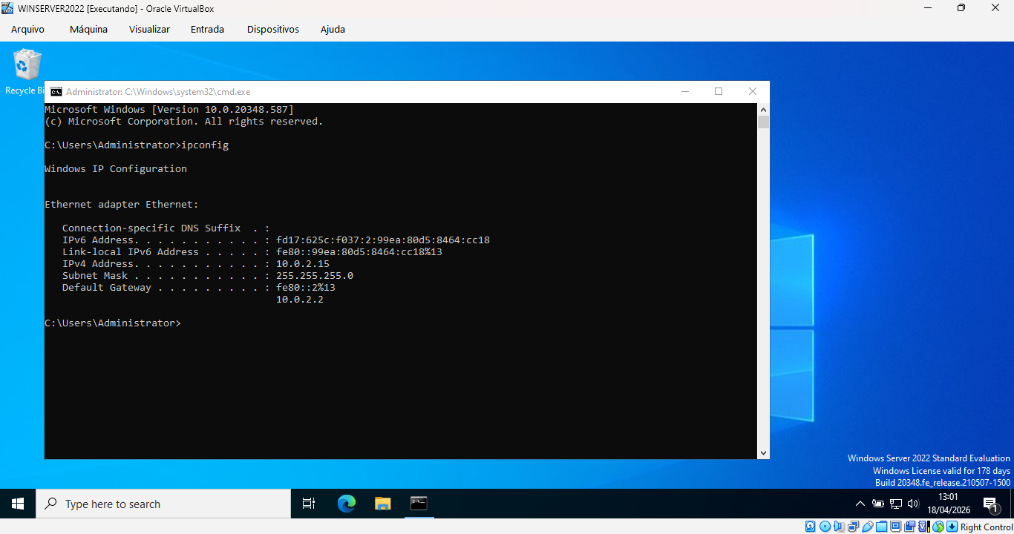

📷 Imagem do comando ipconfig mostrando o IP da VM

Implementação de HTTPS

Além do protocolo HTTP, também foi estudado o funcionamento do HTTPS.
O HTTPS é uma versão segura do HTTP, utilizando criptografia para proteger os dados transmitidos.
Em ambiente local, é possível utilizar certificados autoassinados (Self-Signed), enquanto em ambientes reais é necessário utilizar certificados emitidos por autoridades certificadoras.
A implementação de HTTPS aumenta a segurança, garantindo confidencialidade e integridade das informações.

Dificuldades Encontradas

Durante o projeto, algumas dificuldades foram enfrentadas, como:
- Erro HTTP 403 (acesso negado)
- Problemas na configuração do IIS
- Falha ao acessar via IP da máquina virtual
- Conflito de portas no VirtualBox
Esses problemas foram resolvidos com testes, pesquisas e ajustes nas configurações.

Segurança, Testes e Validação

Em relação à segurança, o ambiente foi mantido local, reduzindo riscos externos. Foram utilizados conceitos como controle de portas (80 e 8080) e limitação de acesso ao ambiente de teste.
Também foi estudado o protocolo HTTPS, que garante a criptografia da comunicação entre cliente e servidor, sendo essencial em ambientes reais.
Foram realizados testes práticos, como:
- Acesso via localhost dentro da máquina virtual
- Acesso via localhost:8080 no host
- Verificação do funcionamento do IIS
- Teste de acesso via IP da VM
Esses testes confirmaram o funcionamento correto do servidor web e ajudaram na identificação de problemas durante o desenvolvimento.
Durante a fase de testes do servidor web, foi realizada também a validação de acesso externo utilizando a ferramenta ngrok.
O ngrok permite expor um servidor local para a internet por meio de um link público, possibilitando que o site hospedado na máquina virtual seja acessado externamente.
Após a configuração do ngrok apontando para a porta 80 do servidor IIS, foi gerado um endereço público HTTPS. Ao acessar esse endereço, é exibida inicialmente uma página de aviso de segurança do próprio ngrok, solicitando confirmação do acesso.
Após essa validação, o site foi carregado normalmente, comprovando que o servidor estava funcional e acessível externamente.
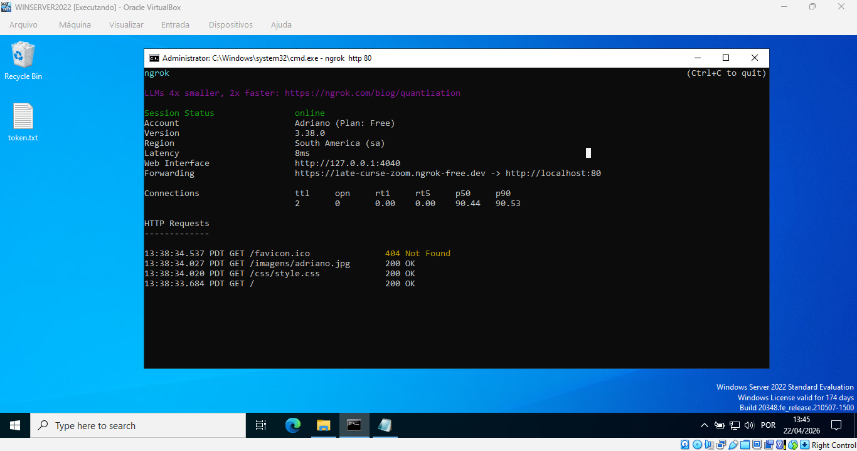
Esse teste foi importante para simular um ambiente real de hospedagem, demonstrando o funcionamento do servidor além do ambiente local.

📷 Imagem execução do ngrok expondo o servidor web para acesso externo

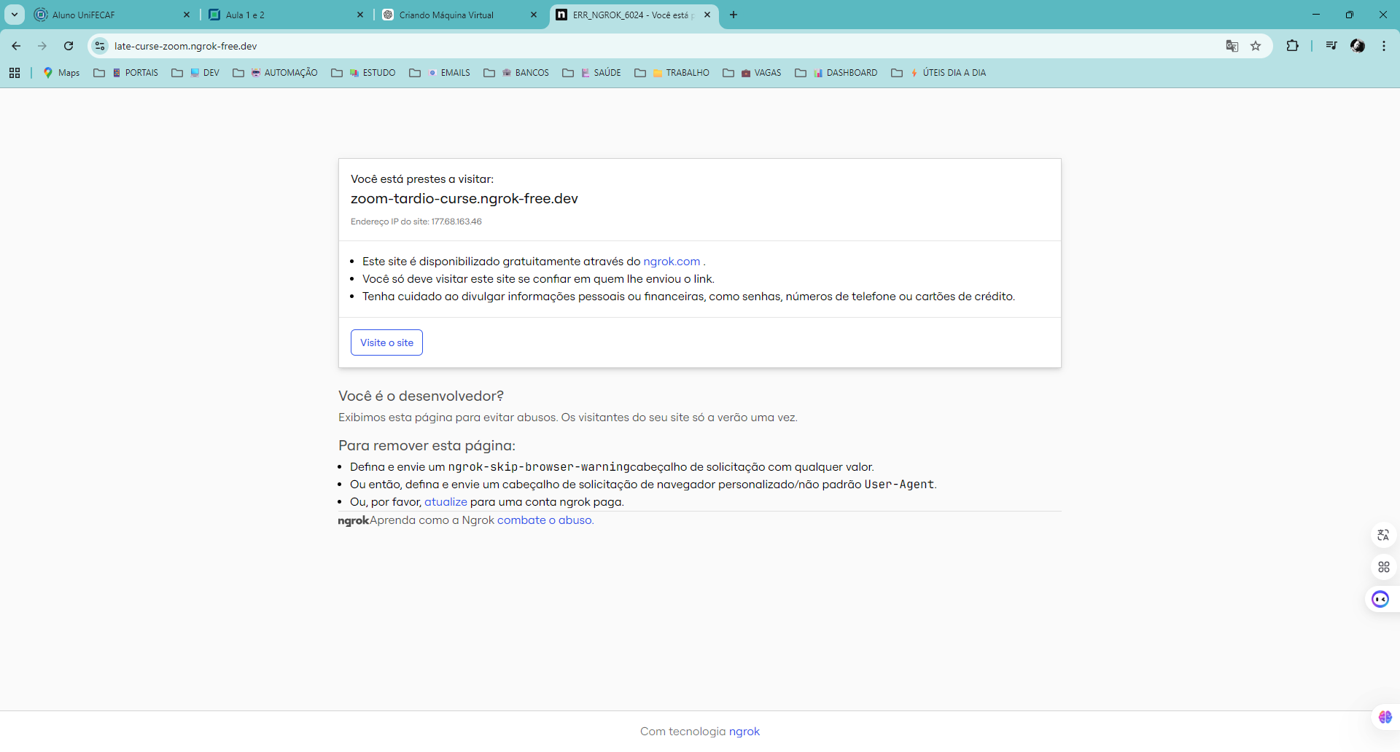

📷 Imagem página de validação de acesso do ngrok antes de exibir o site
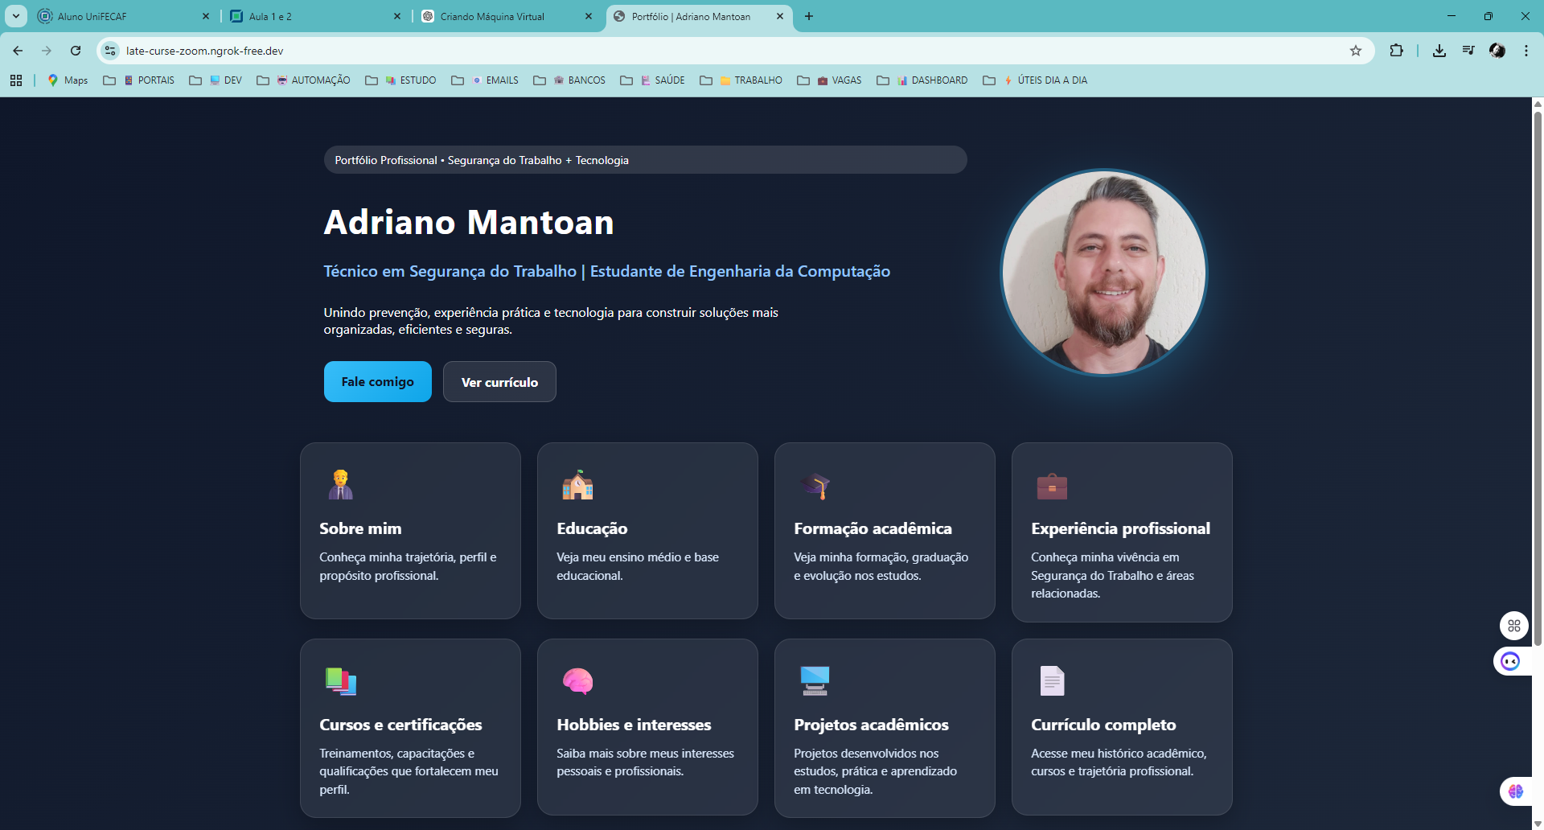

📷 Imagem site hospedado na máquina virtual sendo acessado externamente via ngrok
https://late-curse-zoom.ngrok-free.dev/

Configuração de Banco de Dados (MySQL)

Durante o desenvolvimento do projeto, não foi realizada a implementação de um banco de dados, como MySQL. Isso ocorreu porque o foco principal da atividade foi a configuração do servidor web utilizando o IIS e a hospedagem de páginas estáticas em HTML.
No entanto, compreende-se que, em ambientes reais, a utilização de banco de dados é fundamental para aplicações dinâmicas, permitindo o armazenamento e gerenciamento de informações.
Como evolução futura do projeto, seria possível integrar o servidor web com um banco de dados como MySQL.

Conclusão

Este trabalho foi extremamente importante para consolidar os conhecimentos teóricos aprendidos em sala online.
Foi possível compreender na prática como funciona um servidor web, como ocorre a comunicação em rede e como a virtualização facilita o aprendizado.
Além disso, o projeto contribuiu para o desenvolvimento de habilidades práticas essenciais para a área de tecnologia.

